ЦЕНТРАЛЬНЫЙ ДОМ РОССИЙСКОЙ АРМИИ
_______________________________________________________

Методический отдел

Методическое пособие

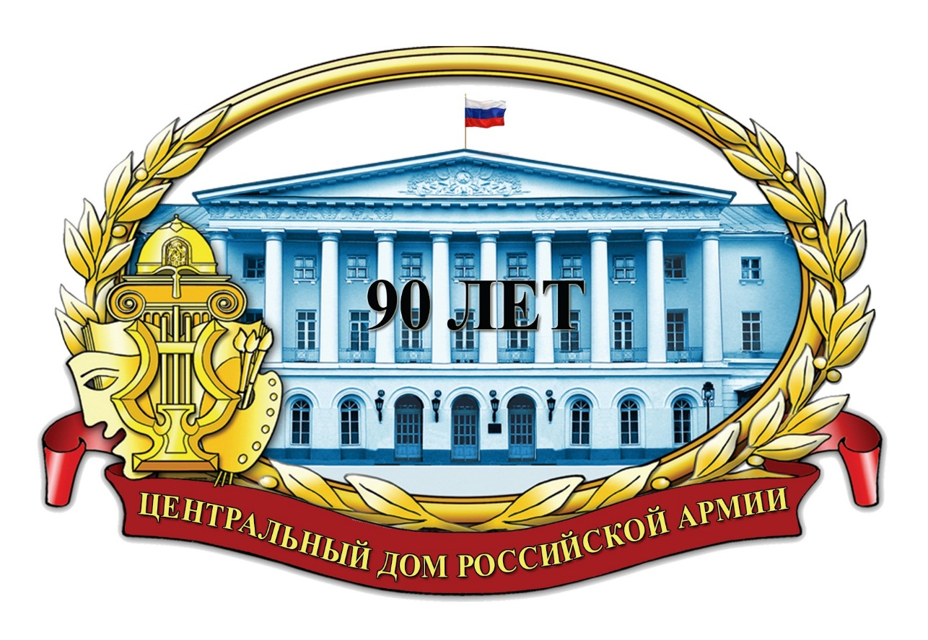

К 90-ЛЕТИЮ СО ДНЯ ОБРАЗОВАНИЯ ЦДРА.
ЦДКА В ГОДЫ
ВЕЛИКОЙ ОТЕЧЕСТВЕННОЙ ВОЙНЫ
1941-1945 ГОДОВ

Москва
2017 г.

Ответственный за выпуск
начальник методического отдела
заслуженный работник культуры РФ
Д.В.Хробостов

Составители:
начальник методического отдела
заслуженный работник культуры РФ
Д.В.Хробостов,
заместитель начальника методического отдела
Е.К.Гурьянова,
начальник информационно-методической группы
С.С.Занин,
методисты:
Н.М.Шипилова,
О.Н.Барбашев,
инструктор
заслуженный деятель искусств РФ
В.Н.Симаков

Компьютерная обработка:
Н.М. Шипилова

Отзывы, замечания и предложения просим направлять по адресу:
129110, г. Москва, Суворовская пл., д.2
Центральный Дом Российской Армии
имени М.В. Фрунзе,
методический отдел
Контактные телефоны: (495) 681-56-17, 681-28-07
Факс: (495) 681-52-20

Великая Отечественная война – особая страница в истории Центрального Дома Красной Армии имени М.В. Фрунзе. В предлагаемой брошюре представлен материал о некоторых эпизодах деятельности коллектива ЦДКА в то тяжелое и страшное время, воспоминания видных советских деятелей культуры и искусства – современников той волнующей эпохи, принимавших активное участие в практической деятельности ЦДКА в достижении Победы над врагом.
Великая Отечественная война – одна из самых ярких и трагичных страниц в истории России. Выстоять в противоборстве с мощнейшей из развитых стран того времени – фашистской Германией стало возможным только ценой огромного напряжения сил и величайших жертв.
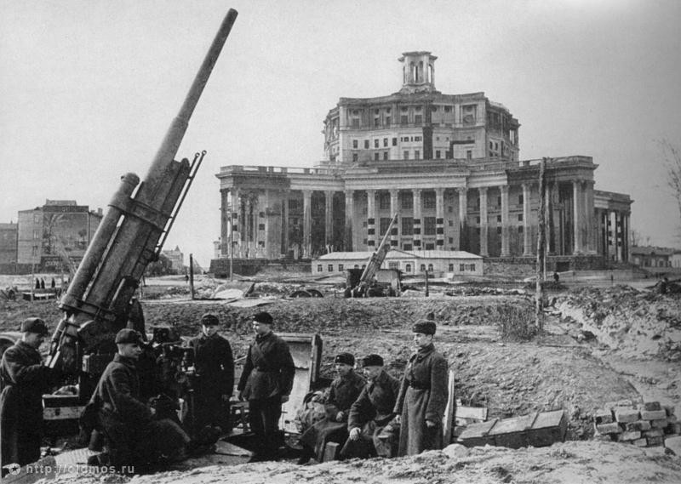
Проводимая в канун войны разнообразная работа ЦДКА по военно-патриотическому воспитанию бойцов и командиров способствовала росту готовности населения и армии к защите Отечества, которая ярко проявилась уже в первые дни войны.
Зенитная батарея на площади Коммуны. 1941 г.
«Наше дело правое! Враг будет разбит! Победа будет за нами!» – этот лозунг на протяжении Великой Отечественной войны определял деятельность культпросветучреждений в армии и на флоте. Умело связывая свою работу с изменениями военно-политической обстановки, с конкретными задачами, выдвигаемыми перед Вооруженными Силами, они мобилизовывали воинов на самоотверженную борьбу с врагом, на достижение победы.
22 июня 1941 года в день начала Великой Отечественной войны Главное политическое управление РККА поставило перед Центральным Домом Красной Армии боевые задачи: срочно создать при ЦДКА агитационно-пропагандистский пункт, подготовить группу лекторов и пропагандистов для сборных пунктов военкоматов и предприятий города, организовать на московских вокзалах для красноармейцев и командиров выступления агитационно-концертных бригад. В дальнейшем эти задачи изменялись в зависимости от обстановки, но суть их оставалась одна: мобилизация культуры и искусства на борьбу с врагом, на воспитание солдат и офицеров в духе верности военной присяге, патриотическому долгу.
К концу дня 22 июня в Москве в военкоматах, на вокзалах, во Дворцах культуры, клубах предприятий были развернуты агитпункты, в организации которых участвовали все отделы и службы ЦДКА. Постепенно ЦДКА превратился в один из центров идейно-политической и военно-патриотической пропаганды, стал как бы частью оперативного аппарата Главного политического управления Красной Армии. На ежедневных инструктажах военные и гражданские лекторы, агитаторы и пропагандисты слушали доклады видных деятелей партии, военачальников, руководителей политорганов армии и флота, ученых, литераторов. С горячими, пламенными призывами отстоять свободу и независимость Советской Отчизны обращались в те дни к воинам М.И.Калинин, А.С.Щербаков, академики А.Минц, М.Митин, И.Трайнин, Е.Тарле. Тезисы этих выступлений, как правило, размножались для Домов Красной Армии и клубов воинских частей. Готовились в ЦДКА и другие пропагандистские материалы.
Многие командиры и политработники перед отъездом на фронт старались заглянуть в ЦДКА, получить нужные консультации и агитационно-пропагандистские материалы. По направлениям ЦДКА на сборных пунктах читали лекции и доклады красноармейцам партийные и советские работники, преподаватели кафедр общественных наук военных академий, политработники частей и учреждений центрального подчинения.
С первых дней войны ЦДКА начал использовать агитмашнны – специально оборудованные крытые автофургоны с киноустановками и агитационной литературой. В состав экипажа входили лектор, киномеханик, библиотекарь, артисты. Агитмашины совершали рейсы в воинские части московской зоны ПВО, а с приближением фронта к Москве находились непосредственно в войсках, на боевых позициях. В лекциях, докладах, беседах разъяснялись захватнический характер войны, развязанной фашистской Германией против СССР, глубина опасности, нависшей над нашей страной, освободительные цели советского народа в этой войне, пропагандировались требования партии о мобилизации всех сил и средств на разгром врага.

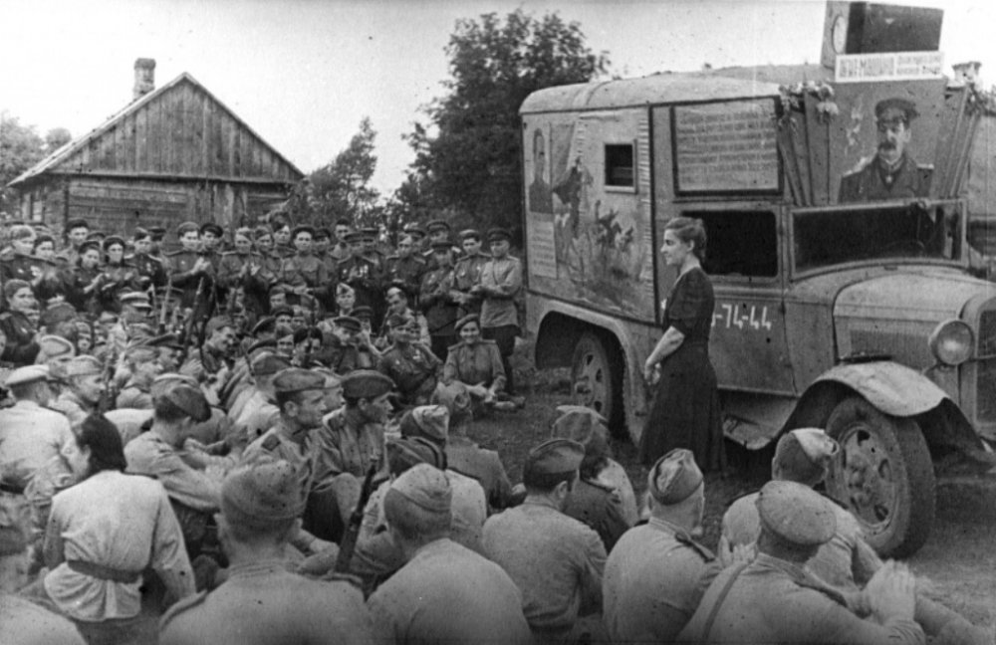
Агитмашина на Первом Белорусском фронте.

Осенью 1941 года ЦДКА переживал серьезные организационные трудности. Многие ушли на фронт, более половины остального состава во главе с заместителем начальника ЦДКА старшим батальонным комиссаром JI.И.Бортниковым были эвакуированы в Казань, где на базе Казанского Дома Красной Армии сразу же развернули работу среди красноармейцев и командиров формирующихся резервных частей. Однако оперативная группа в Москве, руководимая начальником ЦДКА бригадным комиссаром С.И.Пашой, ни на минуту не ослабляла своей деятельности. Высокая активность отличала агитационно-пропагандистский пункт, в котором инструктировались лекторы и пропагандисты, не прекращалось культурно-художественное обслуживание войск. Члены оперативной группы по нескольку дней не покидали служебных мест, нередко дежурили на постах противовоздушной обороны.
В конце декабря, когда фашисты были отброшены от советской столицы, сотрудники ЦДКА в Казани получили разрешение вернуться в Москву. Коллектив ЦДКА перенес центр усилий непосредственно на фронты, чтобы осуществлять культурно-просветительную работу на основе боевого опыта. После назначения С.И.Паши в действующую армию пост начальника ЦДКА в апреле 1942 года занял полковник В.И.Максимов, работавший здесь в 1928–1932 годах. Дома Красной Армии и клубы воинских частей мобилизовывались на пропаганду успешных боевых действий нашей армии и флота, прославление отваги и героизма бойцов и командиров, их преданности воинскому долгу, социалистической Родине, показ слабых сторон гитлеровцев. По путевкам ЦДКА в войска все чаще приезжали с лекциями и докладами фронтовики, закалившиеся в битвах с врагом. В 1942 году число таких выступлений превысило 4500, а впоследствии доходило до 6–7 тысяч в год.
Идейно-политическая сторона деятельности ЦДКА успешно сочеталась с военно-массовой. Газета «Вечерняя Москва» в декабре 1941 г. писала: «...В Краснознаменном зале Центрального дома Красной Армии им. Фрунзе 1 января состоится большой новогодний концерт для командиров и политработников РККА и их семей. ...В кинозале в течение всего дня будут демонстрироваться новые художественные фильмы. В этот день в залах ЦДКА открываются четыре выставки живописи, графики и скульптуры «Великая Отечественная война». Отдел военно-массовой работы был расширен, на должности инструкторов приглашены опытные командиры-фронтовики, участники боев. Одним из таких инструкторов в июне 1942 года стал Герой Советского Союза капитан Л.Ф.Тарасов, проявивший высокое боевое мастерство и мужество еще во время сражений с белофиннами в 1940 году. Он подготовил для фронта сотни мастеров меткого огня.
С 1942 года офицеры ЦДКА, ранее не воевавшие, начали выезжать в действующую армию для стажировки. Они не только изучали достижения войсковых культпросветучреждений, но и оказывали им практическую помощь. Тесные связи с фронтом, знание его нужд и запросов повышали действенность мероприятий ЦДКА, направленных на рост боеспособности войск.
Под руководством Главного политического управления Красной Армии в ЦДКА организовывались совещания и семинары лекторов и пропагандистов московского гарнизона и московской зоны ПВО. Низовые агитаторы получали квалифицированные консультации. Для агитмашин армейских Домов Красной Армии и клубов выпускались плакаты и фотовыставки. Репертуар театральных и концертных бригад, направлявшихся в войска, включал злободневные произведения, которые учили стойкости, самоотверженности, звали к победе над фашизмом. Вышли в свет и новые репертуарные сборники.
Видное место в идейно-политической и военно-массовой работе принадлежало вечерам встреч с героями боев, военачальниками, учеными, журналистами. Тематические вечера под девизами «Нет пощады фашистским извергам и убийцам!», «Победа дается смелым и храбрым!» и другие усиливали ненависть к вероломным захватчикам, умножали духовный потенциал защитников Советской Родины. Перед воинами выступали герои сражений, командиры и красноармейцы, ученые, конструкторы.
Эффективное средство изучения и внедрения в жизнь уроков войны, передового опыта войск представляли выставки ЦДКА. Их тематика: «Борьба с минными заграждениями противника», «Ледовая дорога», «Полевой ремонт самолетов», «Боевой путь автотракторных и дорожных частей Красной Армии», «Использование средств радиолокации», говорит сама за себя.
В решении сложных задач по мобилизации воинов на отпор захватчикам, показ справедливого характера борьбы с врагом, героизма воинов на фронте и доблестного труда в тылу активно участвовал и Музей Красной Армии, располагавшийся в то время в левом крыле здания Центрального Дома Красной Армии.
В ходе войны коллектив музея пополнялся фронтовиками. Их опыт и видение проблем фронтовой жизни оказывали ощутимое влияние на все содержание музейной работы, позволяли придать экспозиционной и выставочной работе большую целеустремленность и наступательную силу.
И все же основную часть коллектива музея составляли люди штатские. Преимущественно это были женщины и не подлежащие призыву на военную службу мужчины. Несмотря на это, почти все они являлись профессионалами военной истории, любили свое дело и отдали ему многие годы жизни.
Одной из основных задач коллектива музея в годы войны являлся постоянный сбор исторических и реликвийных материалов.
С осени 1941 г. экспедиции музейных работников стали выезжать на фронты, где вели активный сбор материалов о действиях Красной Армии. Сотрудники музея работали на многих фронтах, практически везде, где шли бои. Работа в боевой обстановке по сбору памятников и реликвий Великой Отечественной войны была сопряжена с большим риском для жизни.
По данным отчетов, содержащихся в архивах, с ноября 1943 г. по апрель 1945 г. было проведено 20 экспедиций на фронты.
Можно уверенно сказать, что собирательская деятельность музея в военные годы была наиболее продуктивной в пополнении собрания музея бесценными реликвиями воинской славы. За период 1941-1945 гг. музеем из различных источников было получено почти 99 тысяч документальных и вещественных памятников, составляющих основу его коллекции. Многие из собранных экспонатов являются военными историческими раритетами. Именно на этот период приходится и значительная часть уникальных трофейных поступлений.
Экскурсионно-массовая работа музея заключалась, главным образом, в организации экскурсий по темам экспозиции музея. Ведь большинство музеев Москвы были закрыты, поэтому ЦМКА, который постоянно пополнялся экспонатами с фронта, пользовался большой популярностью у бойцов, командиров и гражданского населения.
Летом 1943 года в ЦДКА открылась выставка «Два года Великой Отечественной войны». Многочисленные экспонаты располагались в 42 залах ЦДКА, на аллеях парка, во всех его павильонах и на спортивных площадках. Они красноречиво повествовали о ходе войны, важнейших сражениях – битве за Москву, победах под Сталинградом и на Курской дуге, разоблачали звериный облик, захватнические цели врага.

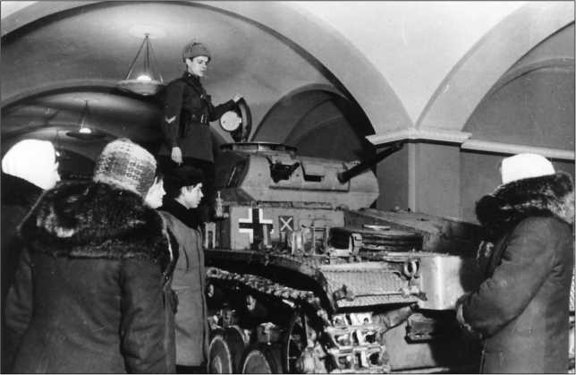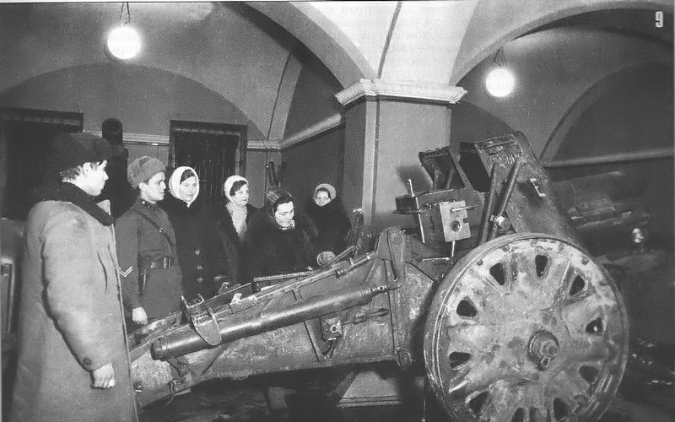
Москвичи осматривают трофейную технику в Центральном доме Красной Армии.

Привлекали внимание на выставке произведения советского искусства на военные темы – картины, плакаты, рисунки, скульптуры. В отделе печати экспонировались книги советских писателей, посвященные военным событиям и массовому героизму Красной Армии и советского народа, фронтовые газеты, боевые листки и т. п.
Напряженно трудилась и библиотека ЦДКА. В начале июля 1941 года ее штат значительно сократился, и она перешла па казарменное положение. Сотрудники библиотеки считали своей важнейшей задачей работу непосредственно в войсках: активно участвовали в поездках на фронт, снабжали агитбригады плакатами и актуальной литературой.

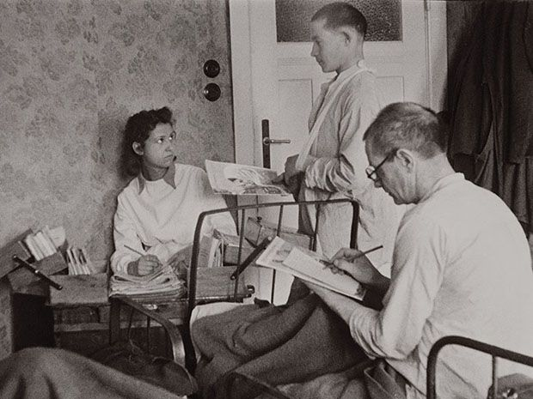

ЦДКА имел и специальную библиотеку-автомобиль. Эта форма обслуживания читателей использовалась с 1937 года, что позволило накопить к началу Великой Отечественной войны немалый опыт. С первых же дней библиотека-автомобиль, которой заведовала Ф. С. Алдошина, пришедшая в ЦДКА в 1931 году, появлялась на позициях частей Московской зоны ПВО, оборонявших подступы к столице. Каждый рейс продолжался шесть – семь суток. В течение дня Ф. С. Алдошина успевала бывать во многих подразделениях, а к вечеру возвращалась в штаб соединения и готовила новые задания. Воины всегда с нетерпением ждали библиотеку-автомобиль. Наибольшей популярностью пользовался роман Н. Островского «Как закалялась сталь». «Сколько бы экземпляров этой книги мы ни привозили с собой, – вспоминала Ф. С. Алдошина, – все равно не могли удовлетворить всех желающих прочитать ее».
Книга отзывов библиотеки свидетельствовала о горячей благодарности воинов.
«Очень хорошее дело – обслуживать бойцов и командиров книгой. Библиотека-автомобиль завоевала симпатии красноармейцев. Они получили много книг, выбранных ими по своему желанию. Библиотека-автомобиль ЦДКА стала теперь у всех красноармейцев желанным гостем».

4.9.41. Политрук Н.Карпов»

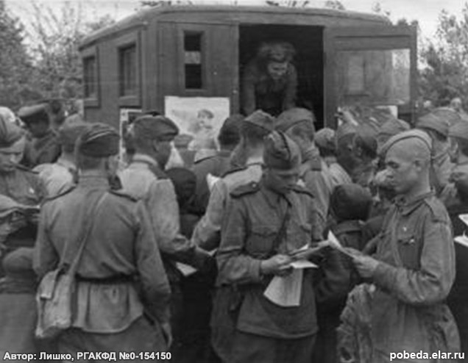

«Приезд передвижной библиотеки в наше подразделение уже вторично дает возможность бойцам-зенитчикам в свободное время читать художественную литературу. Наши красноармейцы больше берут патриотические книги. Эти произведения воспитывают у них чувство преданности Родине и народу, партии и правительству. Подразделение благодарит библиотеку за обслуживание и просит чаще приезжать к нам.

24.9.41. Лейтенант Марутин»

Библиотека ЦДКА получала много писем из клубов частей и Домов Красной Армии. Ее коллектив незамедлительно удовлетворял все просьбы прислать во временное пользование книги и библиографические материалы.
Крепкая дружба связывала библиотеку с литераторами, которые проявляли глубокую заботу о защитниках Родины. И молодые, и уже известные писатели считали большой честью для себя выступить перед бойцами и командирами.
В январе 1942 года в ЦДКА приехали П.Антокольский, М.Бажан, Е.Долматовский, Ю.Либединский, Л.Первомайский. Затемненный Краснознаменный зал был переполнен. В окна доносились выстрелы зенитных батарей, стоявших в сквере на площади Коммуны и на соседнем стадионе «Буревестник». Со сцены, где горели свечи, писатели взволнованно рассказывали о беспримерном героизме и мужестве советского солдата, о неслыханных злодеяниях фашизма. Они только что вернулись с фронта и как бы заново переживали горечь поражений и радость первых побед. Поэты читали свои стихи.

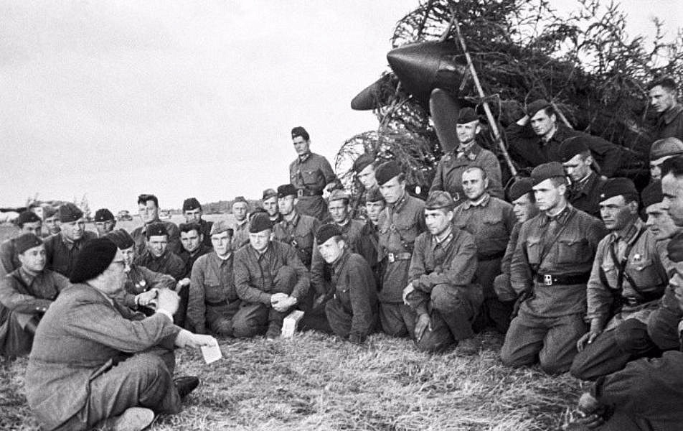
Писатель А. Толстой беседует с летчиками.

Глубокий смысл имел интернациональный вечер литературы, подготовленный в апреле 1942 года совместно с комиссией иностранной литературы Союза писателей СССР. Иоганнес Бехер, Вилли Бредель, Эрих Вайнерт, Фридрих Вольф в своих страстных выступлениях разоблачали фашизм, гитлеровскую клику. В заключение участники вечера в едином порыве исполнили антифашистские песни.
Многократно встречались воины в залах ЦДКА с А.Твардовским,
В.Лебедевым-Кумачом, С.Щипачевым, К.Фединым, JI.Леоновым, Л.Соболевым.
Важным событием в жизни ЦДКА явилась выставка «Русская военная книга», открытая в январе 1945 года. Ее экспозиция включала более трех тысяч книг о войне и армии, изданных в России за период 1647–1945 годов. Выставку посетили десятки тысяч человек, в том числе представители прессы, работники гражданских и военных библиотек, других культурно-просветительных учреждений.
Для войсковых библиотек на фронте и в тылу весьма полезным оказался кропотливый труд библиотеки ЦДКА в области справочной библиографии. Библиотека ЦДКА регулярно вела каталоги опубликованных партийных и правительственных документов, журнальных и газетных статей. Справочными материалами, объединявшими свыше 40 тысяч карточек-указателей, пользовались не только читатели, но и многие организации и учреждения: ТАСС, Совинформбюро, редакции газет и журналов, ведущие библиотеки Москвы. Более одиннадцати тысяч справок – таков итог этой работы за годы войны.
Воинские части получали от ЦДКА эффективную помощь в подготовке библиотечных работников для клубов и Домов офицеров. В Москве и Горьком были организованы краткосрочные курсы, практиковались сборы библиотекарей видов войск, госпиталей, книгонош. С 1942 года постоянно действовал семинар библиотекарей частей и учреждений Московского гарнизона. Занятия проводились два раза в месяц.
Война с фашистской Германией полностью изменила содержание работы отдела физкультуры и спорта ЦДКА во главе с заслуженным мастером спорта СССР Д.М.Васильевым. В октябре 1941 года Государственный Комитет Обороны СССР ввел всеобщее военное обучение (Всевобуч). На спортивных базах ЦДКА были созданы военно-учебные пункты Всевобуча, и сотрудники отдела спорта активно включились в их работу. Девиз «Все для фронта, все для победы!» – стал главным, направляющим в работе ЦДКА. Большинство спортсменов и работников спортивного отдела ЦДКА, охваченные патриотическим порывом, желанием в трудный для Отчизны час защитить ее от врага, стремились только на фронт.
«...Наступил момент, когда надо вернуть долг Родине за все ее заботы, за воспитание, которое она дала своим сыновьям. Прошу удовлетворить мое желание и призвать в действующую армию. С полной уверенностью в нашу победу я иду на фронт, в бой, за правое дело, за нашу любимую Родину», – так писал в своем заявлении советский спортсмен, неоднократный чемпион и рекордсмен страны по легкой атлетике Александр Канаки.
А те, кто остался в ЦДКА, переключились на работу в пунктах Всевобуча: занимались военно-физической подготовкой резерва действующей армии, подготовкой инструкторов рукопашного боя, лыжного дела. Спортсмены и работники ЦДКА участвовали в подготовке специальных лыжных частей Красной Армии, разведывательных и других подразделений.
Московские спортсмены, а в их числе и спортсмены ЦДКА вступали в подразделения бригады особого назначения, действовавшей на самых сложных боевых участках.
В годы Великой Отечественной войны не ослабевал интерес к настоящему искусству. Артисты драматических и музыкальных театров, филармоний и концертных групп вносили свой вклад в общее дело борьбы с врагом. Огромной популярностью пользовались фронтовые театры и концертные бригады. Рискуя жизнью, эти люди своими выступлениями доказывали, что красота искусства жива, что убить ее невозможно.
С первых и до последних военных дней деятели советского искусства находились на боевых позициях. В целом, организация системы шефства художественной интеллигенции в армии была закончена к началу 1942 г. Система выглядела следующим образом: политические управления и отделы фронтов и армий отправляли заявки в ГПУ РККА, оно рассчитывало нужное количество концертных бригад, устанавливало для них маршруты и составляло по итогам общую заявку, которую и направляло в Оперативную группу Комитета по делам искусств при СКН СССР, который на основе данной заявки составлял план выезда бригад на текущий месяц и через республиканские, областные и иногда городские отделы по делам искусств рассылал его по театрам и другим учреждениям культуры и искусства СССР. Получившие эти планы творческие коллективы составляли предварительные списки артистов и отправляли их все в тот же Комитет. Потом уже сформированные фронтовые артистические бригады проходили через Смотровую комиссию, в состав которой входили представители Комитета, ГПУ РККА, ЦК Союза работников искусства и ЦДКА имени
М.В. Фрунзе, которая отправляла бригады по фронтовым маршрутам. Интересно, что репертуар бригад составлялся на местах и крайне редко вызывал какие-либо вопросы и возражения у Смотровой комиссии несмотря на то, что к нему относились весьма серьезно, в равной степени обращая внимание как на художественный уровень, так и на актуальность содержания программы.
Вообще, репертуар был чрезвычайно важен, поскольку именно от него зависела сила воздействия концерта на зрителей. И, как правило, агитационный материал выступающих был весьма действенен: например, во время выступления в авиачасти, командир которой капитан Михайлов не так давно погиб смертью героя, артист Хазан прочитал о его подвиге стихотворение, после чего концерт пришлось прервать из-за начавшегося стихийного митинга, участники которого клялись отомстить фашистам за смерть своего командира-героя. Такая система сохранялась до конца войны и совершенствовалась лишь в мелочах. Однако если поначалу выступления артистов воспринимались как развлечение и отдых, то со второго года войны концертные программы формируются с целью поднятия боевого духа бойцов и укрепления их бодрости, силы и веры в победу.
Концертные бригады выступали на сборных пунктах и вокзалах Москвы уже на второй день войны. А вскоре по согласованию с Государственным комитетом по делам искусств, ЦК профсоюза работников искусств (Рабис) и в соответствии с указаниями Главного политического управления Красной Армии ЦДКА начал организовывать и направлять на фронт артистические бригады театров, филармоний, концертно-гастрольных объединений городов и республик страны. Совместно с Государственным комитетом по делам искусств, ЦК Рабис и Главным политическим управлением Красной Армии ЦДКА проводил предварительные смотры концертных программ, помогал подбирать репертуар, а также обеспечивал бригады, командируемые в войска, теплыми вещами, продуктами, денежным довольствием и транспортом. Вот что рассказывала, например, народная артистка РСФСР Варвара Александровна Обухова:
«…Вспоминается время Великой Отечественной войны. Отсюда нам, артистам Малого театра, не раз приходилось получать путевки на фронт.
Малый театр все четыре года войны посылал концертные бригады в действующую армию. В этих бригадах участвовала не только молодежь, но и прославленные актеры, такие, как А.А.Остужев. П.М.Садовский, С.Б.Межинский, Е.Н.Гоголева, М.И.Царев, И.В.Ильинский, и другие. Щедро они несли свое искусство фронтовикам.
Я все эти годы была и актрисой, и бригадиром таких бригад. Мы выступали перед защитниками Ленинграда, Москвы, Сталинграда... Вслед за Красной Армией артисты Малого входили в Харьков, Орел, Курск, Гомель... Дойдя до Берлина, с гордостью расписались на стенах рейхстага: «Мы из Москвы, из Малого театра...»
Как организовывались наши поездки на фронт?
Обычно после запросов ГлавПУРа и Комитета по делам искусств меня вызывали в дирекцию и ставили задачу: быть готовой к отъезду во главе бригады к такому-то сроку. Комиссия при ЦДКА знакомилась с репертуаром бригады и программой концертов, при необходимости вносила коррективы в программу. Неутомимы были работники ГлавПУРа – начальник отдела культпросветучреждений полковник А.А.Царицын, офицеры Б.М. Ярустовский и И.В.Нестьев, инструкторы отдела пропаганды и культурно-массовой работы ЦДКА С.Л.Чернова и А.М. Сандлер.
Просмотр программы бригад проходил обычно в малом концертном зале. Свои пожелания члены комиссии формулировали кратко. Но вот бригада «принята». Мне вручают командировочное удостоверение, узнаю, куда именно ехать, в чье распоряжение. На складе ЦДКА получаем продуктовый паек на дорогу (по буханке хлеба, кусочку сала и примерно по фунту сахара), в кассе – денежное довольствие. Зимой артистам выдавались теплые вещи: телогрейки, а то и стеганые брюки, валенки, шапки. Назначается день отъезда. Полковник Максимов дает последние указания. Подходит автобус ЦДКА, и мы с рюкзаками отправляемся на вокзал. Очередная поездка на фронт началась.
Артисты из других городов, готовясь к поездке на фронт, останавливались, как правило, в гостинице ЦДКА. Здесь можно было увидеть джаз-оркестр Леонида Утесова, театр миниатюр Аркадия Райкина, испытавшую первые блокадные дни Ленинграда Клавдию Шульженко, представителей искусства Новосибирска, Свердловска, Алма-Аты, Ташкента. Из ЦДКА отправились в действующую армию в годы войны 35 600 артистов в составе 3500 театрально-концертных бригад, дававших за каждую поездку в среднем 50–60 концертов, а иногда и по 120–150. Но как измерить цифрами радость и вдохновение, которые дарили они бойцам и командирам?! Сила искусства укрепляла веру в победу, повышала боевую способность войск, мобилизовывала на полный разгром врага.
Хрестоматийным стал пример подъема боевого духа, вызванный премьерой песни А. В. Александрова и В. И. Лебедева-Кумача «Священная война» 26 июня 1941 года. По путевке ЦДКА бригада артистов Краснознаменного ансамбля красноармейской песни и пляски под управлением
А. В. Александрова прибыла на Белорусский вокзал столицы. Бойцы и командиры расположились в большом зале для пассажиров перед наскоро сколоченной сценой из досок. Композитор написал песню всего два дня назад, ее никто еще не знал. И вот раздались первые аккорды мелодии.
«Словно единый могучий порыв поднял слушателей. Они встали, слушают в полной тишине. Огромной эмоциональной мощью захватила их музыка. На мужественных лицах – слезы волнения, душевного подъема. Песня окончена – просят повторить. Еще и еще звучат слова, которые жадно впитывают человеческие сердца. Песня была созвучна тому, что переживал каждый из слушателей, потрясала их своей суровой простотой» – так передавал впечатления об этом событии композитор Б. А. Александров.
Песня «Священная война» вскоре стала поистине народной. Бойцы исполняли ее обычно стоя – как священный гимн, как торжественную клятву.

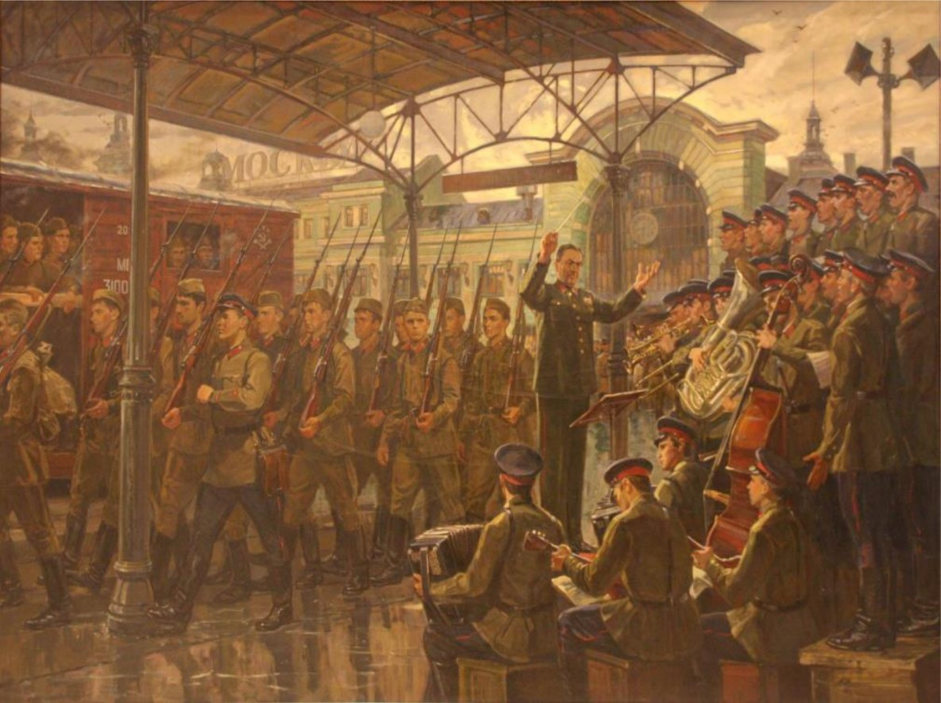
Ананьев Д.А. Ансамбль Александрова на Белорусском вокзале.

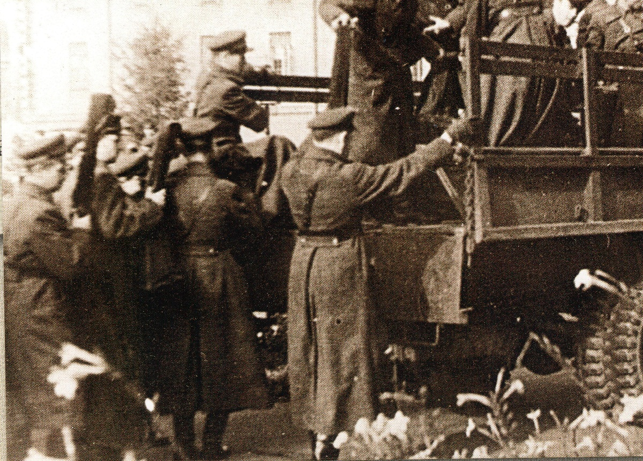
Ансамбль песни и пляски под руководством А.Александрова выезжает на передовые рубежи в действующую армию.

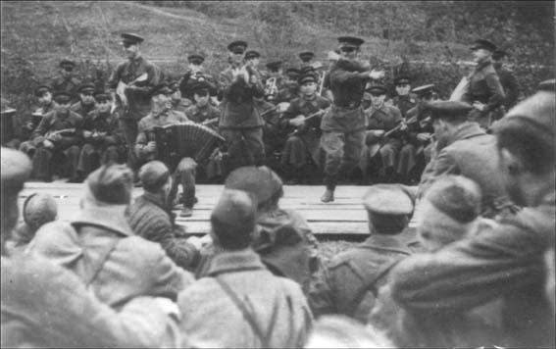
Выступление ансамбля на фронте.

Патриотическая песня оказалась в «головной походной заставе» советского искусства, сыгравшего исключительно важную роль в идейном и эстетическом воспитании воинов действующей армии и флота. Эту работу вели Центральный Дом Красной Армии имени. М. В. Фрунзе, Краснознаменный ансамбль песни и пляски под управлением А.В. Александрова. Отдельный военный показательный оркестр выступал с концертами перед бойцами действующей армии и в госпиталях, звучал по радио и в концертных залах. Выступления способствовали поднятию боевого духа воинов и трудящихся страны, укрепляли в них уверенность в окончательной победе над врагом.
24 июня 1945 года оркестр участвовал в историческом Параде Победы на Красной площади.
Первую фронтовую концертную бригаду образовала группа актеров Центрального театра Красной Армии, которых фашистское нападение застало в военных лагерях в Бессарабии. За 10 месяцев непрерывного пребывания на фронте они дали 860 концертов.
Формирование и отправка артистических бригад в действующую армию проходили не без трудностей. И здесь прежде всего проявлялась роль таких культпросветучреждений и организаций, как ЦДКА, ВТО, Всероссийское гастрольно-концертное объединение, ЦК профсоюза работников искусств.
Просмотр выступлений бригад артистов не всегда протекал гладко. Любопытный факт сообщает в книге «Жизнь клоуна» заслуженный артист РСФСР Борис Петрович Вяткин: «В начале февраля 1943 года на производственном совещании художественный руководитель Московского цирка Юрий Сергеевич Юрский объявил о формировании фронтовой бригады для обслуживания воинских частей... Руководителем бригады назначили меня. Приступили к репетициям. Я репетирую с Г.Энгелем антре, с В.А. Мур – репризы, остальные артисты тоже трудятся неутомимо...
Наконец, все готово. Назначают просмотр. Принимать программу будут кроме нашего начальства – директора цирка П.Ткаченко и Ю.Юрского, от Комитета по делам искусств – т. Андржиевский, от ЦДКА – т. Чернова и от ДКА Западного фронта – капитан Кривулин.
Ох уж эти просмотры! Лучше десять раз отработать, чем один раз просматриваться. К тому же второе антре у нас с Энгелем было недоделано, о чем я предупредил директора цирка. Но он настоял, чтобы, показали все, что будем делать на фронте.
Просмотр начался... Дошла очередь до нашего злополучного антре «Бокс». Сценка классическая... Состоит она из сложных комических акробатических трюков. Начинаем показывать. Поначалу делаем трюки в темпе, чисто, сами довольны. Но вдруг в середине номера, когда Энгель сбивает меня с ног и я, как полагается, падаю, в моей памяти образуется провал. Лежу и мучительно думаю, что Дальше? Энгель нагибается ко мне и шепчет:
– Давай, давай! Продолжаем!
А как продолжать, что делать, я не помню. Встаю и бормочу вслух:
– Дальше, дальше... Что же дальше?
Обращаюсь к Ткаченко:
– Павел Петрович, я же предупредил, что антре еще не готово... Мое заявление и несчастный вид вызвали общий дружный смех.
Тут же я постарался исправиться, показал новую репризу – шарж; на Гитлера...
Программа понравилась, и назавтра мы уже были под Москвой в поселке Переделкино, где в помещении Дома творчества писателей расположился Дом Красной Армии Западного фронта. Вечером концерт в госпитале. Потом получили направление в 5-ю армию».
Отъезд на фронт первой концертной бригады Мосэстрады, в которую вошли М.Гаркави, В.Хенкин, Л.Русланова, артисты оперетты Е. Калашникова и И.Гедройц, балерина Большого театра Т.Ткаченко и другие, был назначен на 8 августа 1941 года. «Утром 8 августа сообщили, что в 16 часов вся бригада должна быть в ЦДКА, как говорят обычно в военкоматах, с вещами, – вспоминал руководитель бригады, будущий директор Центрального дома литераторов, Борис Михайлович Филиппов. – В 16 часов мы все в вестибюле ЦДКА на площади Коммуны... но... Отъезд откладывается, так как за нами не приехал представитель политуправления фронта, который должен нас сопровождать. А самое главное, что он должен прибыть на автобусе, в котором отправляется на фронт бригада.
Ждем до 19 часов, оставляем вещи и условливаемся собраться в 16 часов на следующий день...

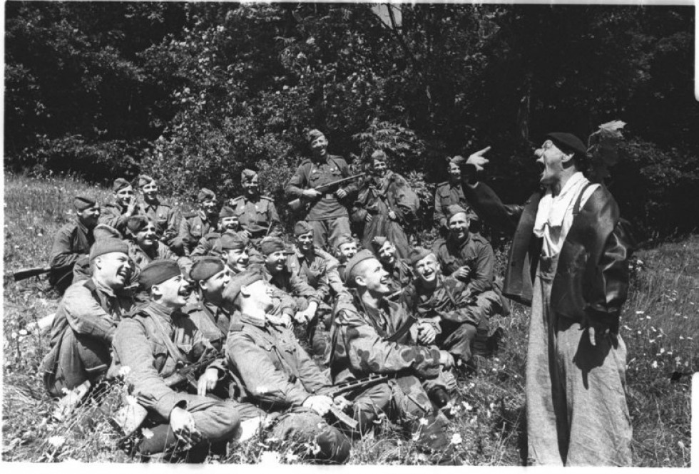
Выступление цирковых артистов на передовой.

9 августа... К 15 часам 30 минутам все уже прибывают в ЦДКА. В палисаднике Дома Красной Армии собираются представители ПУ РККА, председатель ЦК профсоюза работников искусств А.В.Покровский... родные и друзья отъезжающих... Попрощаться с нами пришел руководитель знаменитого Ансамбля песни и пляски Красной Армии народный артист СССР А.В.Александров... Ожидаемый автобус, присланный с фронта, оказывается обыкновенной открытой трехтонной грузовой машиной со скамейками. Но это никого не смущает. Фронтовики же мы, черт возьми».
Б.М.Филиппов, однако, не знал, сколько волнений пришлось пережить ЦДКА, чтобы подготовить отъезд бригады. Состав ее утверждался руководителями не одной Мосэстрады. Включение в бригаду В.Хенкина требовало согласия Театра сатиры, Т.Ткаченко – Большого театра,
Е. Калашниковой и И.Гедройц – Театра оперетты. Немало беспокойства вызвало изменение дня отправления из-за поломки автобуса, попавшего на дороге под обстрел фашистского самолета.
Как видим, роль ЦДКА в организации концертных выступлений на фронте была немаловажной. Ежемесячно уезжали в действующую армию из ЦДКА в среднем 70–75 артистических бригад, которые формировались в городах и областях всех республик страны. В начале 1943 года на пленуме ЦК профсоюза работников искусств начальник ЦДКА полковник В.И.Максимов подчеркнул политический смысл таких национальных коллективов.

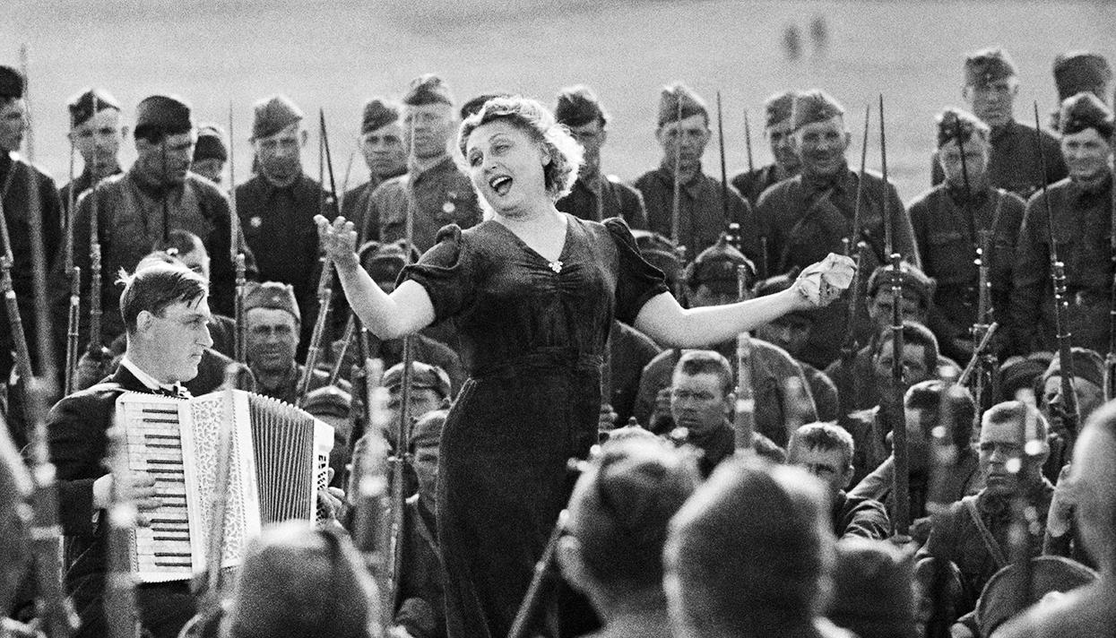

«Их значение определяется не только художественной ценностью, – отметил он – Это огромнейшее политическое дело. Бригады узбекские, казахские, туркменские и другие воодушевляют, поднимают своих собратьев на борьбу с врагом».
Фронтовые бригады комплектовались из представителей всех жанров сценического искусства. Нередко артисты оставались на фронте по два-три месяца, а возвратившись в ЦДКА, обновляли репертуар и вновь получали путевки в действующую армию.
Руководитель одной из таких бригад Всесоюзного гастрольно-концертного объединения Яков Исайевич Ционский вспоминал: «Всесоюзное гастрольно-концертное объединение имело фронтовой отдел, комплектовавший бригады артистов для поездки в действующую армию. Московские бригады направлялись сразу в ЦДКА, где проходили смотр их программ и обеспечение всем необходимым для поездки. Моя бригада включала вокальный квартет, которым я руководил, и артистов В.Дрожжину, Р.Склярову, Д.Читашвили, В.Шилкина и других. В первые дни войны по заданиям ЦДКА мы выступали перед бойцами на вокзалах Москвы, а затем получили направления на фронт. Были на Западном, Брянском, Степном, Воронежском фронтах, под Сталинградом и Курском, в осажденном Ленинграде, давали концерты морякам Балтики и Черного моря. За четыре военных года бригада выезжала в войска более 20 раз и дала бойцам в общей сложности до двух тысяч концертов. Каждый раз после приезда в Москву работники ЦДКА обеспечивали нас репертуарными сборниками, помогали обновлять программу. Сборники выпускались периодически».
Репертуар концертных программ, его улучшение и политическое содержание постоянно находились в центре внимания ЦДКА. С помощью Главного политического управления Красной Армии ЦДКА издавал типографским способом репертуарные сборники под общим названием «Красноармейская эстрада». Вот, к примеру, один из таких сборников, выпущенный в марте 1944 года – объемом 160 страниц среднего формата. Он содержит произведения М.Горького, Д.Бедного, В.Маяковского, В.Гусева, А. Суркова, М. Исаковского, В.Лебедева-Кумача, А.Фадеева и других известных писателей и поэтов, отрывки из пьес, фельетоны, песни, частушки, пословицы и поговорки. Сборник объединял, в сущности, все самое лучшее, что могла дать тогда советская литература для красноармейской эстрады, и являлся верным помощником не только коллективов художественной самодеятельности Домов Красной Армии и клубов, по и работников профессионального искусства. Первую страницу открывает стихотворение Виктора Гусева «Ведут народы бой»:
Над нашим счастьем хищный ворон кружит,
Но в грозном, несгибаемом строю
Ведут народы бой
За жизнь, за честь, за дружбу,
За Родину священную свою.
Как ценную реликвию хранила репертуарные сборники, полученные в ЦДКА в разное время перед отъездом на фронт, артистка В.А.Обухова. «Для меня эти сборники, – признавалась Варвара Александровна, – не только память о тех грозных днях, но и не потерявшее сейчас своей остроты оружие искусства».
За время Великой Отечественной войны фронтовики увидели 1 миллион 350 тысяч концертов, в том числе 437 тысяч спектаклей. Народный артист СССР А.Д. Попов вспоминал о впечатлении от концерта бригады Центрального театра Красной Армии в декабре 1942 года: «Зрители в белых маскхалатах, пришедшие непосредственно с огневых позиций, с непередаваемой жадностью впитывали в себя все идущее с импровизированной сцены. Стоящий в углу связист с телефонным аппаратом, время от времени получая какие-то сведения с наблюдательных пунктов, поднимал трубку и через нее давал возможность своим товарищам, хотя бы урывками, по телефону послушать происходящее в сарае. Сидя вместе с бойцами, невольно замечаешь, что их восприятие концерта передается тебе, начинаешь вместе с ними непосредственно и живо реагировать на происходящее на «сцене», хотя видел это уже не один раз и многое знаешь. Дальше замечаешь, что зрители необычайно единодушно принимают номера программы, несмотря на то что все они – люди разных профессий в прошлом, с различным уровнем культуры и образования, с различными вкусами. Начинаешь явно ощущать, что их восприятие основано не на простой потребности в зрелище, – нет, оно имеет какие-то иные, принципиальные обоснования. Проверяя это на ряде концертов, разговаривая об этом с различными людьми, просиживая иногда ночами у фронтовой печки – трофейной немецкой бочки из-под бензина, понимаешь, что здесь, на фронте, в этой суровой и мужественной школе жизни, рождаются новые эстетические воззрения и принципы. Здесь наглядно познаешь те требования, которые народ предъявляет к искусству, и незаметно для себя начинаешь пересматривать многие свои взгляды.
Для того чтобы это понять, нужно прежде всего видеть и знать, нужно жить среди тех, кто делает историю, кто защищает будущее нашей страны. Вот почему для Центрального театра Красной Армии непреложной стала задача – дать возможность как можно большему количеству творческих работников театра побывать на фронте, жить и учиться в этой своеобразной школе жизни»
На фронте непосредственно проявлялась реальная искра эмоционального заряда, который сообщало героическим защитникам Родины советское искусство. Здесь наглядно подтверждались замечательные слова поэта
В.Маяковского: «И песня, и стих – это бомба и знамя».

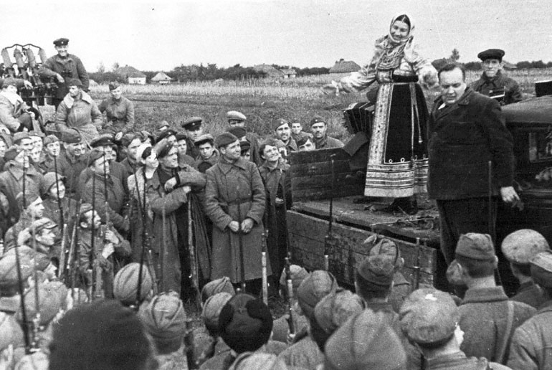
Лидия Русланова на фронтовом митинге-концерте.

ЦДКА поддерживал постоянные связи с артистическими бригадами, тщательно анализировал их успехи и недостатки. Комитет по делам искусств, Главное политическое управление Красной Армии и ЦК профсоюза работников искусств во время войны периодически организовывали при ЦДКА общественные смотры фронтовых концертных бригад для обмена опытом. Один из последних смотров, в котором участвовали несколько сотен артистов, проходил 3 февраля 1945 года. Такие смотры взаимно обогащали бригады, содействовали их творческому росту.
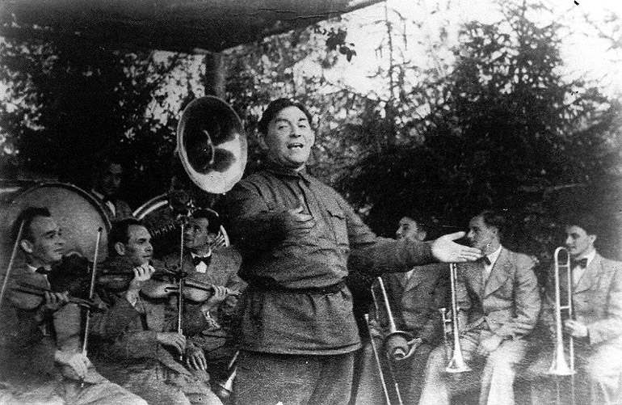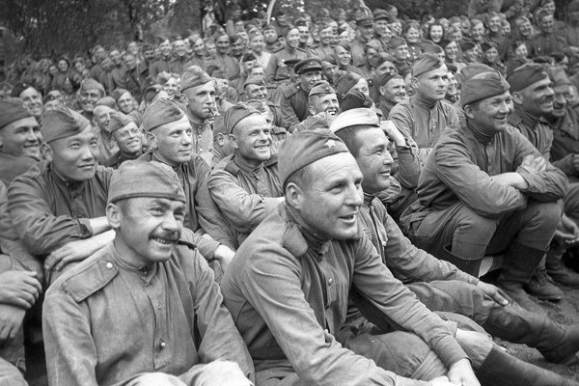

В период 1941-1945 годов Л.О.Утесов вмесите со своим джазом дал более 200 концертов на фронтах. Работали в тяжелейших условиях, неоднократно попадая под бомбежки.
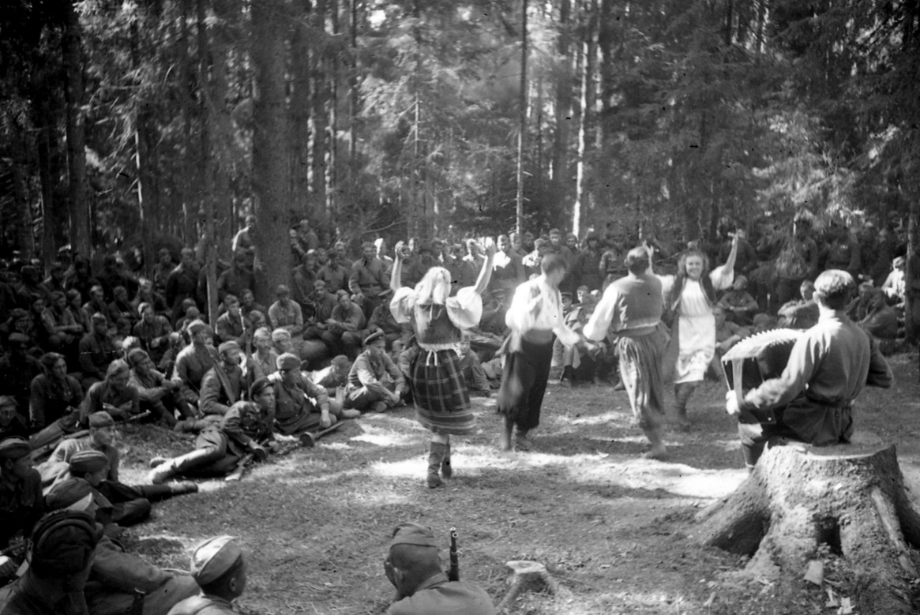

ЦДКА систематически посылал в войска опытных режиссеров – специалистов по жанрам искусств для методической помощи самодеятельным художественным коллективам фронтовых Домов Красной Армии и клубов воинских частей. Только в 1942–1943 годах в культпросветучреждения фронтов направились свыше 400 инструкторов-специалистов.
На протяжении всей Великой Отечественной войны в ЦДКА практиковались творческие встречи работников искусств с красноармейцами и командирами. Артисты, художники, писатели, композиторы выступали с отчетами о поездках на фронты, делились творческими планами. В концертах участвовали лучшие артистические силы. По просьбам ЦДКА композиторы
А.В.Александров, А.Г.Новиков, Даниил и Дмитрий Покрасс, В.П.Соловьев-Седой, М.И.Блантер написали не одну песню об армии и для армии. Многие песни и пляски, созданные в военное время, до сих пор украшают репертуар профессиональных и самодеятельных художественных коллективов.
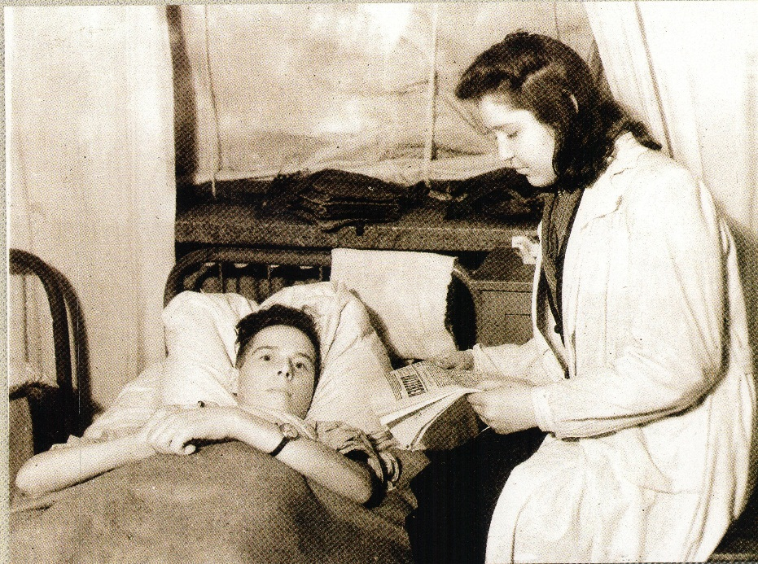

Определённую специфику имела работа бригад в госпиталях. Работа эта была менее опасной, чем на фронте, но более тяжёлой психологически.
Порой, приехав на место выступления, артисты бригады уже не заставали бойцов, сместившихся дальше по линии фронта, и уезжали с последними санитарными эшелонами. Помогали младшим медработникам и сиделкам, брали на себя их обязанности, когда не хватало рук. Хоронили умерших. И конечно же, играли и пели, по мере сил скрашивая часы и дни тех, кто страдал от ран или просто нуждался в поддержке.

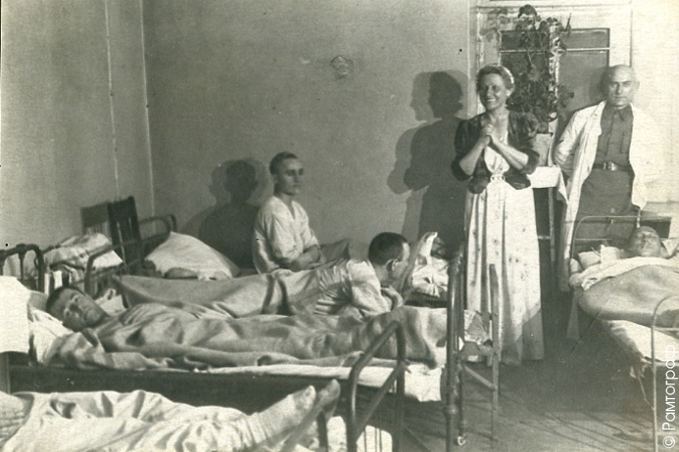

Рассказ о культурно-художественной деятельности ЦДКА в годы войны будет не полным, если не упомянуть о выставках картин, плакатов, фотографий, скульптурных произведений, посвященных великой битве с фашизмом. В феврале 1943 года на выставке в залах ЦДКА демонстрировалось более тысячи работ, представленных главным образом художниками и скульпторами студии имени М.Б.Грекова. Зрители увидели картины и рисунки Н.Н.Жукова, П.А.Кривоногова, И.В.Евстигнеева, В.Богаткина и многих других грековцев. Здесь же экспонировались полотна «Мать партизана» С.В.Герасимова, «Фашист пролетел» А.А.Пластова, «Окраина Москвы. Ноябрь 1941 года» А.А.Дейнеки, «Таня» и многочисленные политические карикатуры Кукрыниксов.
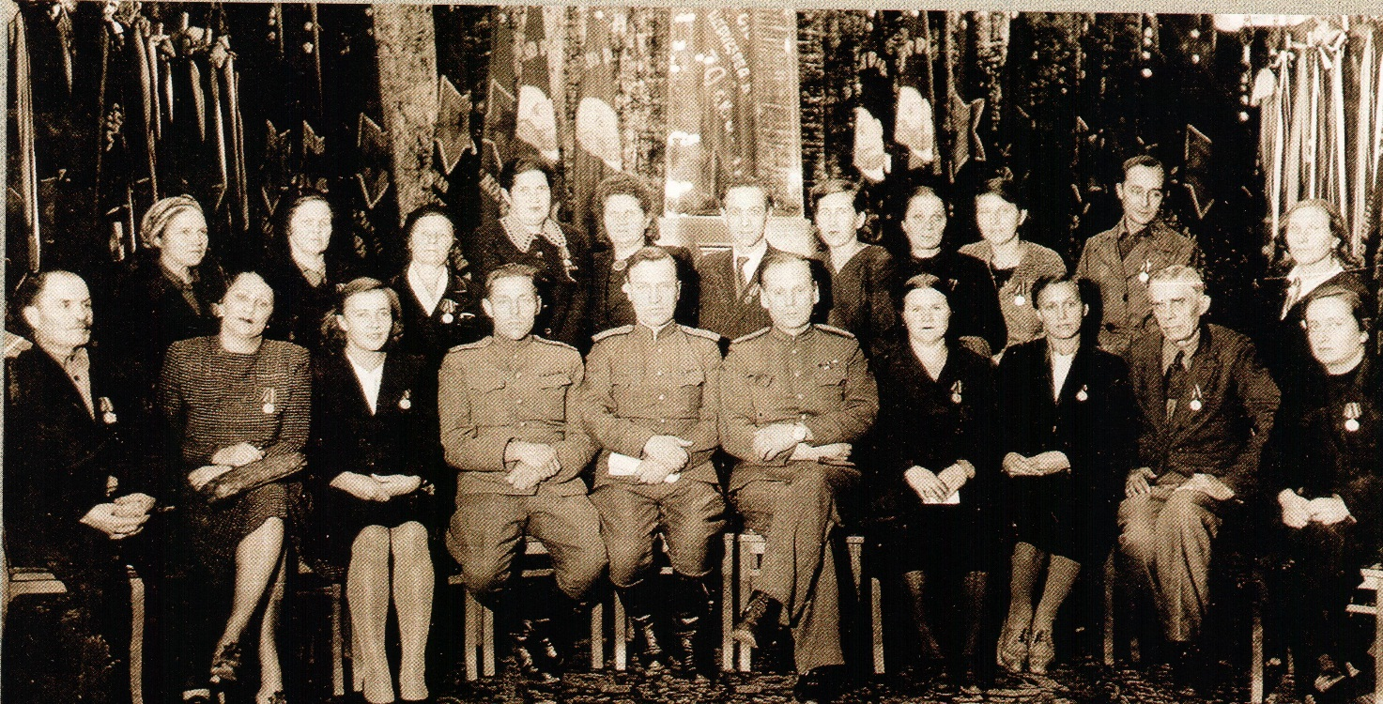

За активное участие в идейно-политическом и патриотическом воспитании воинов и гражданского населения, умелую организацию культурно–художественного обслуживания фронтовых частей и гарнизона Москвы офицеры и сотрудники ЦДКА были отмечены правительственными наградами.

